МИНИСТЕРСТВО РОССИЙСКОЙ ФЕДЕРАЦИИ
ПО ДЕЛАМ ГРАЖДАНСКОЙ ОБОРОНЫ,
ЧРЕЗВЫЧАЙНЫМ СИТУАЦИЯМ И ЛИКВИДАЦИИ ПОСЛЕДСТВИЙ
СТИХИЙНЫХ БЕДСТВИЙ


ПРИКАЗ

10.08.2017 | Москва | № 337

Об утверждении Ассортимента тканей, применяемых для изготовления форменной одежды сотрудников федеральной противопожарной службы Государственной противопожарной службы

В соответствии с Федеральным законом от 23.05.2016 № 141-ФЗ «О службе в федеральной противопожарной службе Государственной противопожарной службы и внесении изменений в отдельные законодательные акты Российской Федерации» и постановлением Правительства Российской Федерации от 02.08.2017 № 928 «О вещевом обеспечении в федеральной противопожарной службе Государственной противопожарной службы» приказываю:

Утвердить прилагаемый Ассортимент тканей, применяемых для изготовления форменной одежды сотрудников федеральной противопожарной службы Государственной противопожарной службы.



Министр В.А. Пучков

Приложение
к приказу МЧС России от 10.08.2017 № 337

Ассортимент тканей, применяемых для изготовления форменной одежды сотрудников федеральной противопожарной службы Государственной противопожарной службы

№ п\п | Наименование ткани | Наименование предметов вещевого имущества | Категория сотрудников
1. | Сукно шапочное (содержание шерсти не менее 80%), цвет № 1 | Шапка ушанка меховая из овчины | Для всех категорий
2. | Фетр (содержание шерсти 100%), цвет № 2 | Берет шерстяной | Для всех категорий
3. | Ткань камвольная полушерстяная костюмная (содержание шерсти не менее 70%), цвет № 1 | Фуражка шерстяная, пилотка шерстяная, китель шерстяной парадный двубортный, китель шерстяной двубортный, жакет шерстяной парадный, жакет шерстяной, куртка шерстяная, брюки шерстяные парадные, брюки шерстяные, юбка шерстяная парадная, юбка шерстяная | Для высшего начальствующего состава
4. | Ткань камвольная полушерстяная костюмная (содержание шерсти не менее 70%), цвет № 3 | Китель шерстяной парадно-выходной | Для высшего начальствующего состава
5. | Ткань камвольная полушерстяная костюмная (содержание шерсти не менее 60%), цвет № 1 | Фуражка шерстяная, пилотка шерстяная, китель шерстяной парадный, китель шерстяной, жакет шерстяной парадный, жакет шерстяной, куртка шерстяная, брюки шерстяные парадные, брюки шерстяные, юбка шерстяная парадная, юбка шерстяная, | Для среднего и старшего начальствующего состава
6. | Ткань полиэфирно-вискозная сорочечная, цвет № 4 | Рубашка, блузка | Для высшего, старшего и среднего начальствующего состава
7. | Ткань полиэфирно-вискозная сорочечная, цвет № 5 | Рубашка белого цвета, блузка | Для высшего, старшего и среднего начальствующего состава
8. | Ткань камвольная галстучная (содержание шерсти не менее 35%), цвет № 6 | Галстук, галстук-бант | Для высшего, старшего и среднего начальствующего состава
9. | Сукно приборное, (содержание шерсти 100%), цвет № 7 | Лампасы брюк шерстяных парадных, брюк шерстяных. Канты воротника и обшлагов рукавов кителя шерстяного парадного двубортного, кителя шерстяного парадно-выходного, кителя шерстяного двубортного. Канты воротника жакета шерстяного парадного, жакета шерстяного | Для высшего начальствующего состава
10. | Сукно приборное, (содержание шерсти 100%), цвет № 7 | Канты фуражки шерстяной, пилотки шерстяной | Для высшего, старшего и среднего начальствующего состава
11. | Сукно приборное, (содержание шерсти 100%), цвет № 7 | Канты брюк шерстяных парадных, брюк шерстяных | Для старшего и среднего начальствующего состава
12. | Полотно трикотажное, содержание хлопчатобумажных волокон не менее 30%, вискозных волокон не менее 30%, полиэстер не более 40%, цвет № 8 | Свитер (джемпер) | Для высшего начальствующего состава
13. | Полотно трикотажное полушерстяное (кулирное или ластичное), содержание шерсти не менее 50%, цвет № 8 | Свитер (джемпер) | Для всех категорий, кроме высшего начальствующего состава
14. | Полотно трикотажное хлопчатобумажное, цвет № 9 | Футболка поло с коротким рукавом | Для всех категорий, кроме курсантов
15. | Ткань хлопчатобумажная джинсовая, (содержание хлопка не менее 95%), цвет № 10 | Брюки хлопчатобумажные | Для всех категорий, кроме курсантов и сотрудников - женщин
16. | Полотно трикотажное хлопчатобумажное с начесом, цвет № 8 | Белье теплое | Для младшего начальствующего и рядового состава
17. | Полотно трикотажное хлопчатобумажное, цвет № 9 | Футболка хлопчатобумажная | Для всех категорий
18. | Ткань полиэфирно-вискозная (содержание полиэфирных волокон не более 80%, вискозных волокон не менее 20%), цвет № 8 | Куртка зимняя | Для всех категорий, кроме младшего начальствующего и рядового состава
19. | Ткань полиэфирно-вискозная (содержание полиэфирных волокон не более 80%, вискозных волокон не менее 20%), цвет № 8 | Куртка демисезонная | Для всех категорий, кроме курсантов
20. | Ткань полиэфирно-вискозная (содержание полиэфирных волокон не более 80%, вискозных волокон не менее 20%), цвет № 2 | Кокетка куртки демисезонной | Для всех категорий, кроме курсантов
21. | Ткань полиэфирно-вискозная (содержание полиэфирных волокон не более 65%, вискозных волокон не менее 35%), цвет № 8 | Костюм летний специальный | Для всех категорий
22. | Ткань полиэфирно-вискозная (содержание полиэфирных волокон не более 65%, вискозных волокон не менее 35%), цвет № 8 | Костюм летний специальный с коротким рукавом | Для всех категорий, кроме курсантов и сотрудников - женщин
23. | Ткань полиэфирно-вискозная (содержание полиэфирных волокон не более 65%, вискозных волокон не менее 35%), цвет № 8 | Костюм летний специальный с коротким рукавом (куртка с коротким рукавом и юбка) | Для сотрудников - женщин
24. | Ткань полиэфирно-вискозная (содержание полиэфирных волокон не более 65%, вискозных волокон не менее 35%), цвет № 8 | Костюм (куртка и брюки) зимний | Для младшего начальствующего и рядового состава, курсантов
25. | Ткань хлопко-полиэфирная (содержание хлопковых волокон не более 50%, полиэфирных волокон не менее 50%), цвет № 8 | Комбинезон летний, комбинезон зимний | Для младшего начальствующего и рядового состава
26. | Ткань хлопко-полиэфирная (содержание хлопковых волокон не более 50%, полиэфирных волокон не менее 50%), цвет № 2 | Кокетки комбинезона летнего и комбинезона зимнего | Для младшего начальствующего и рядового состава
27. | Саржа вискозная подкладочная, цвет № 1 | Фуражка шерстяная, пилотка шерстяная, китель шерстяной парадный двубортный, китель шерстяной парадно-выходной, китель шерстяной двубортный, жакет шерстяной, китель шерстяной парадный, китель шерстяной, куртка шерстяная, брюки шерстяные парадные, брюки шерстяные, юбка жакет шерстяной парадный, шерстяная парадная, юбка шерстяная | Для высшего, старшего и среднего начальствующего состава
28. | Саржа вискозная подкладочная, цвет № 1 | Шапка-ушанка меховая из овчины | Для всех категорий
29. | Саржа вискозная подкладочная, цвет № 8 | Костюм летний | Для всех категорий
30. | Саржа вискозная подкладочная, цвет № 8 | Куртка зимняя | Для всех категорий, кроме младшего начальствующего и рядового состава
31. | Саржа вискозная подкладочная, цвет № 8 | Куртка демисезонная | Для всех категорий, кроме курсантов
32. | Саржа вискозная подкладочная, цвет № 8 | Комбинезон зимний | Для младшего начальствующего и рядового состава
33. | Бязь хлопчатобумажная черного цвета | Берет шерстяной | Для всех категорий
34. | Пряжа полушерстяная (содержание шерсти не менее 50%), цвет № 8 | Кашне | Для всех категорий
35. | Пряжа полушерстяная (содержание шерсти не менее 50%), цвет № 10 | Перчатки полушерстяные | Для курсантов

Примечание

№ п/п | Наименование цвета | Образец
1 | Цвет № 1 | 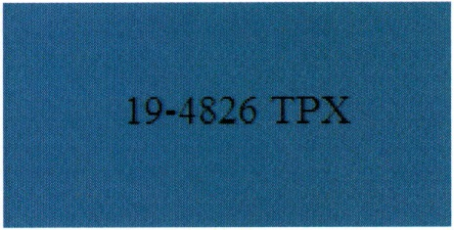
2 | Цвет № 2 | 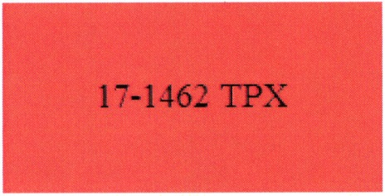
3 | Цвет № 3 | 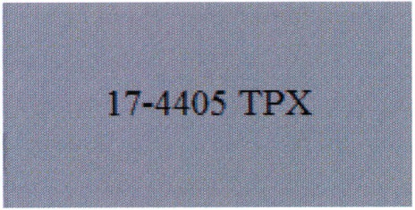
4 | Цвет № 4 | 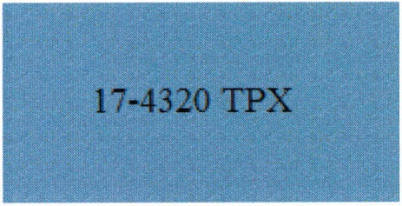
5 | Цвет № 5 | 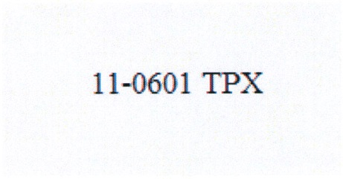
6 | Цвет № 6 | 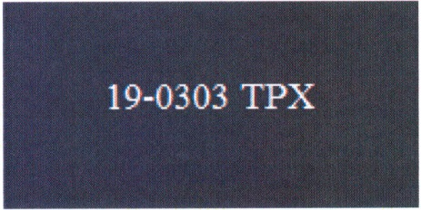
7 | Цвет № 7 | 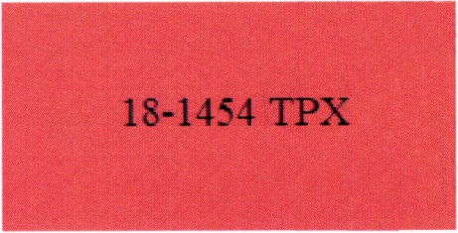
8 | Цвет № 8 | 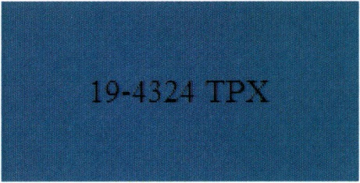
9 | Цвет № 9 | 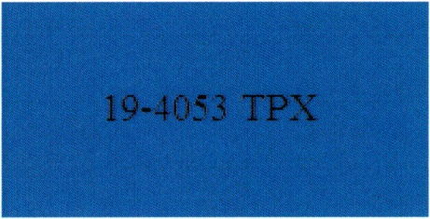
10 | Цвет № 10 | 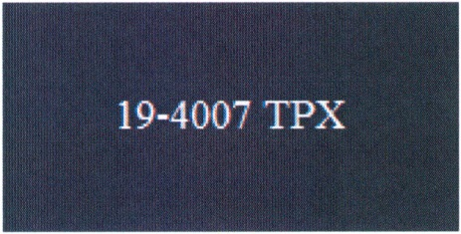

Собрание законодательства Российской Федерации, 2016, № 22, ст. 3089.
Официальный интернет-портал правовой информации (www.pravo.gov.ru), 2017, № 0001201708040007.

